花蓮縣護理師護士公會 函
地址：970花蓮市富強路22號7樓之2
電話：(03)8565546
聯絡人：謝家豪
e-mail：hcna8576825@gmail.com
受文者：如文所附
發文日期：中華民國114年7月28日
發文字號：（114）花護理真字第114153號
速別：普通
密等及解密條件：
附件：無
主旨：惠請 本會會員配合全聯會人力雲系統之正確性及完整性之確認，請 查照。
說明：
一、為求本會及會員於全聯會人力雲系統之正確性及完整性，可經由登入
中華民國護理師護士公會全聯會官網，自行進行確認及修改，以保資
料之準確率。
二、會員基本資料可修改部分：密碼修改、職稱、通訊電話、行動電話、
信箱、備用信箱、學歷等資訊請確認及更正。
三、年資異動調整需檢附佐證資料。
四、時間：即日起至114年12月31日止。
五、登入教學流程：

步驟 | 登入流程 | 附圖說明
1 | 登入全聯會官網，點擊右上角  『會員登入』 | 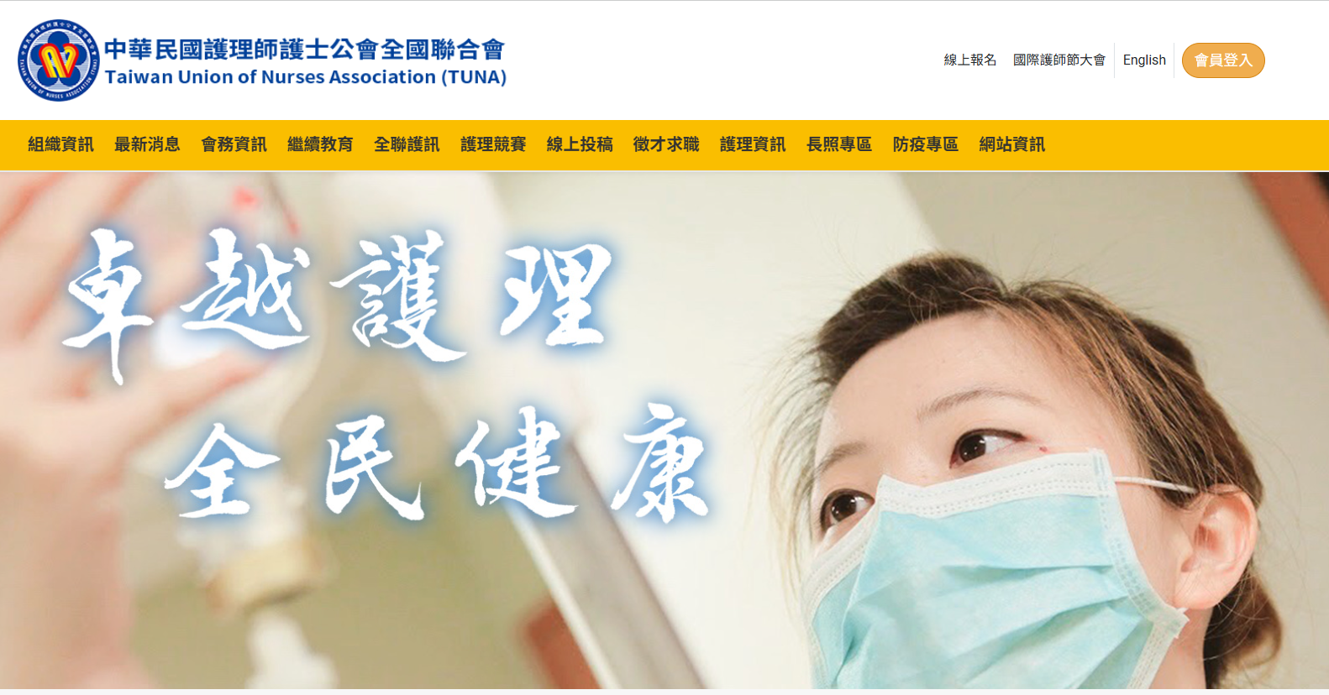
2 | 帳號：身分證字號  密碼：西元年+月+日(共八碼)  所屬公會：點擊下拉式選單，  選擇『花蓮縣』  驗證碼：請輸入你畫面顯示數字  ※忘記密碼請致電公會  03-8565546詢問 | 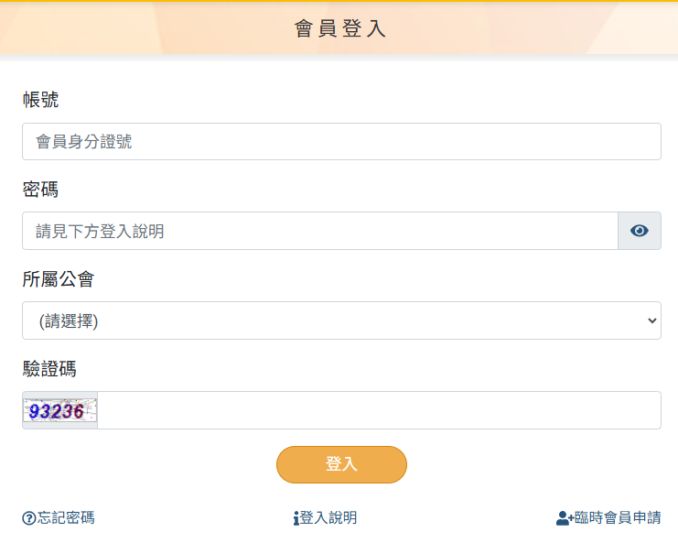
3 | 登入成功會顯示會員姓名，  滑鼠箭頭指向名字有下拉選單  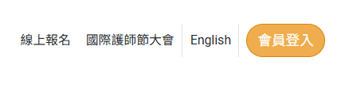 | 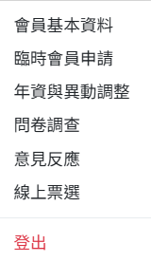
4 | 會員基本資料：  - 姓名  - 入/復會日  - 服務總年資  - 服務機關  - 部門  - 職稱(可修改)  - 通訊電話(可修改)  - 行動電話(可修改)  - 主要信箱(可修改)  10.學歷(可修改)  11.密碼(可修改)  ※如有修改，請於完成後點擊  『確定修改』 | 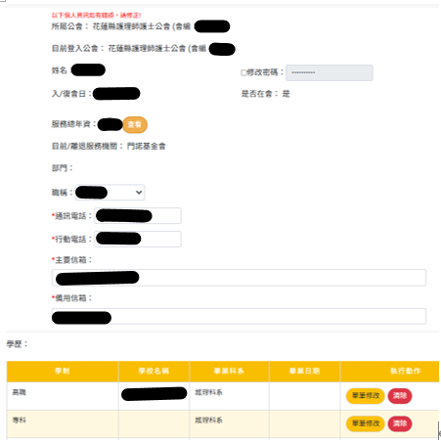
5 | 年資及異動調整  1.服務總年資(含外縣市)  2.服務機關異動紀錄表  ※如有年資資料錯誤，可致電  全聯會02-25502283詢問  或提出年資異動調整申請 | 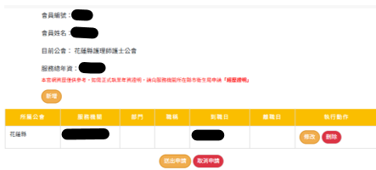
正本：花蓮縣衛生局、各鄉鎮衛生所、衛生福利部疾病管制署、佛教慈濟醫療財團法人花
蓮慈濟醫院、佛教慈濟醫療財團法人玉里慈濟醫院、臺灣基督教門諾會醫療財團法
人門諾醫院、臺灣基督教門諾會醫療財團法人門諾醫院壽豐分院、國軍花蓮總醫院
、衛生福利部花蓮醫院、衛生福利部玉里醫院、衞生福利部花蓮醫院豐濱原住民分
院、臺北榮民總醫院玉里分院、臺北榮民總醫院鳳林分院、衛生福利部花蓮醫院豐
濱原住民分院、門諾福利慈善事業基金會、法務部矯正署自強外役監獄、法務部矯
正署花蓮看守所、法務部矯正署花蓮監獄、花蓮航空站、花蓮捐血站、花蓮海洋公
園、慈濟學校財團法人慈濟大學、各學校、診所、長照機構、廠護、職護、其他單
位會員等。

副本：本會



